**กิจกรรมประเภทที่ 5**

**โครงการคัดกรองและป้องกันการแพร่ระบาดของเชื้อไวรัสโคโรนา 2019(Covid-19)**

**โดยชมรม อสม.ต.ปันแต**

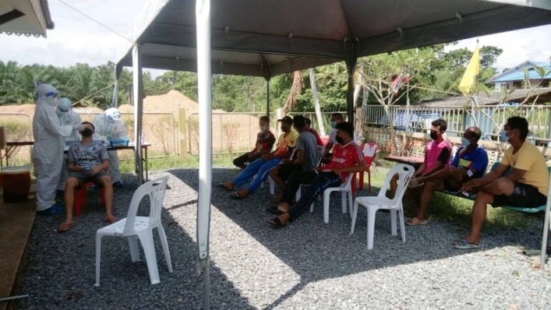 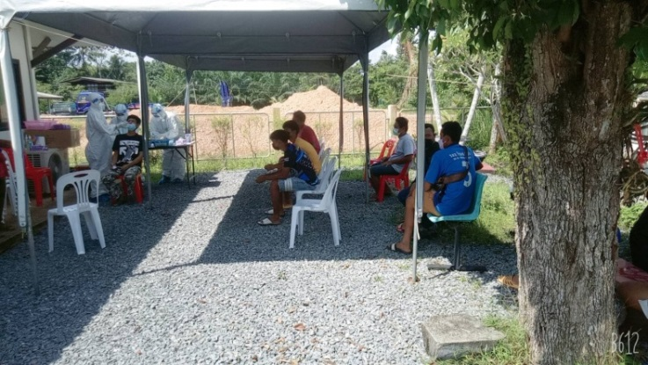

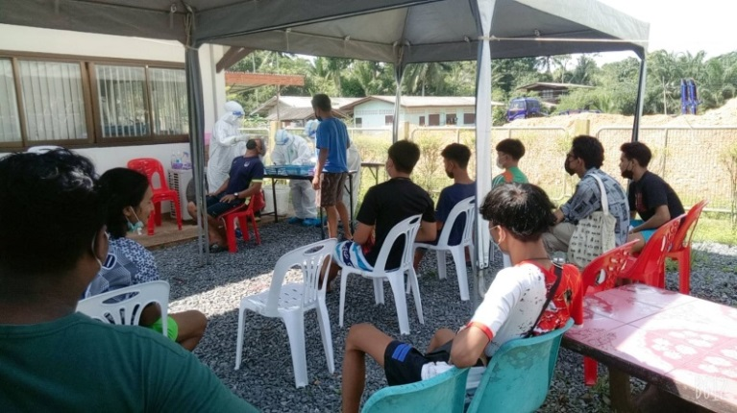 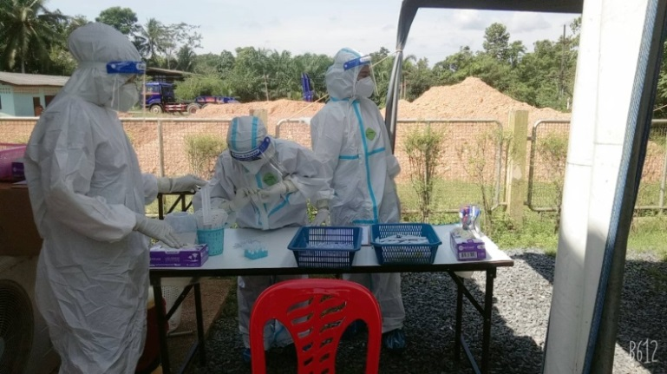

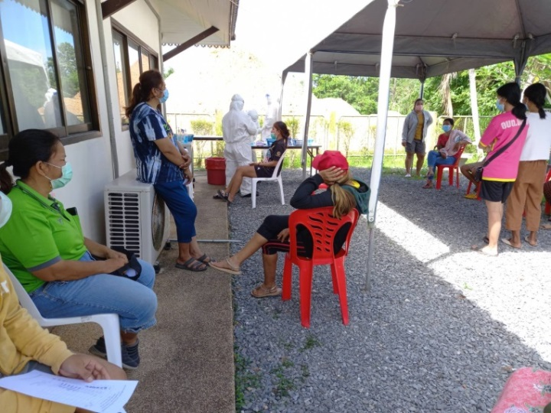 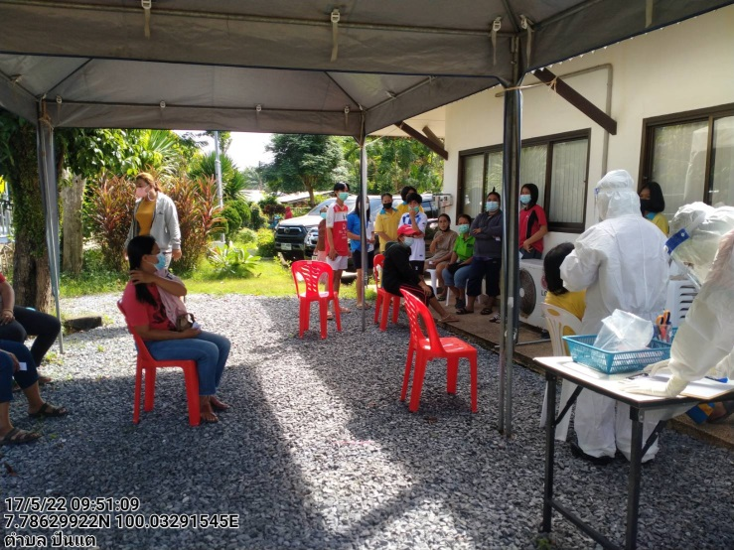

**รูปภาพประกอบกิจกรรมในโครงการป้องกันการแพร่ระบาดโรคติดเชื้อไวรัสโคโรนา 2019 (COVID-19) โรงเรียนบ้านปากสระ**

**ทำความสะอาดห้องเรียน โต๊ะ เก้าอี้ อุปกรณ์เครื่องใช้ และจุดเสี่ยงต่างๆ ด้วยน้ำยาฆ่าเชื้อ(น้ำยาซักผ้าขาวไฮเตอร์)**

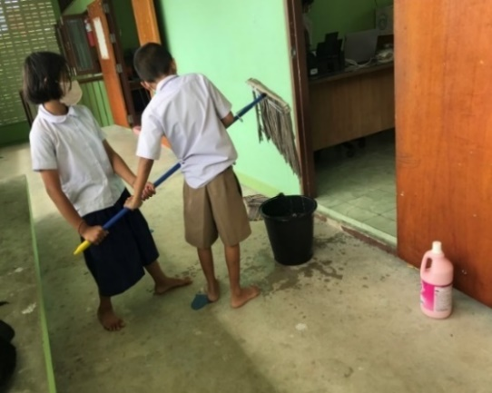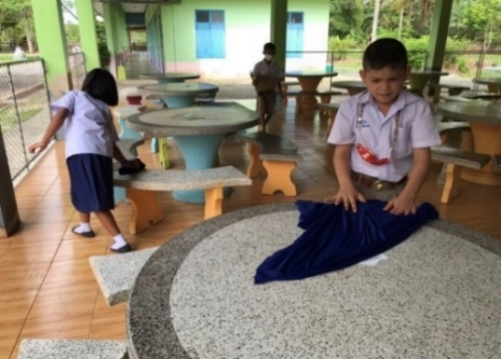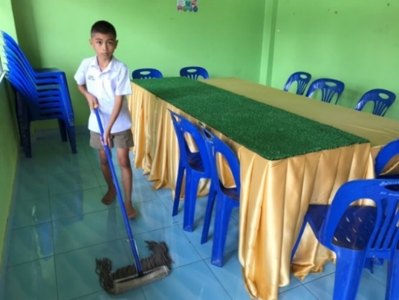

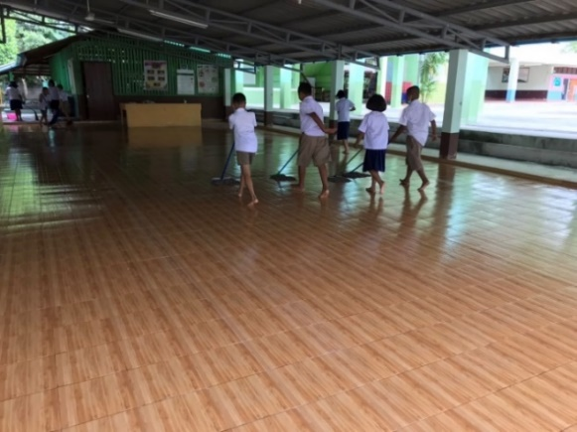รูปภาพประกอบด้วย พื้น, สีเขียว

คำอธิบายที่สร้างโดยอัตโนมัติ

**าโรงเรียน**

